Nouvelles tailles pour les terminaux web T50
B&R étend sa gamme Power Panel
B&R étend sa gamme Power Panel T50 avec deux nouvelles tailles. Ce sont donc cinq tailles différentes qui sont désormais proposées, avec des diagonales allant de 5 à 15,6". Les Power Panel T50 sont tous équipés d'un écran multitouch en verre.
Matériel performant
Ces terminaux opérateur compacts sont simples à configurer et présentent un design esthétique. Leur interface multitouch permet un interaction gestuelle intuitive (zoomage, glissements, etc.). Leurs composants matériels performants répondent aux exigences des visualisations web. Ils se prêtent donc bien à la réalisation d'applications web ou VNC.
Configuration simple
Les Power Panel Série T sont fournis avec une page service intégrée. Cette page service se lance sans installation préalable et permet de personnaliser directement sur l'appareil certains paramétrages comme l'adresse IP, le serveur DHCP, l'économiseur d'écran, etc.
Câblage rapide
Les Power Panel T50 sont équipés d'une interface Ethernet Gigabit. En option, ils sont également fournis avec un switch intégré facilitant les câblages en guirlande.

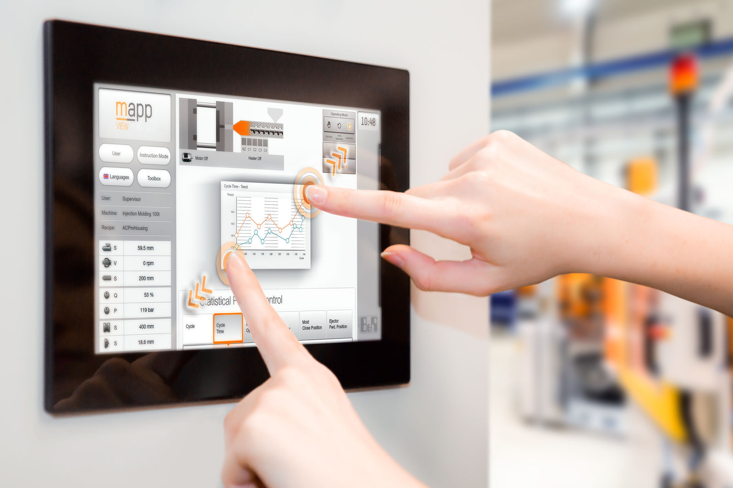
Les Power Panel T50 sont dotés d'un écran multitouch en verre. Ils se prêtent donc parfaitement à la réalisation de visualisations modernes et intuitives.

A propos de B&R
B&R est une société d'automatismes innovante dont le siège social est basé en Autriche et qui dispose d'agences partout dans le monde. Le 6 juillet 2017, B&R est devenue une business unit du groupe ABB. Comptant parmi les leaders de l’automatisation industrielle, B&R allie technologies avancées et ingénierie de haut niveau pour fournir à ses clients, dans la quasi-totalité des industries, des solutions complètes pour l’automatisation de machines et de lignes, le contrôle de mouvements, la visualisation et la sécurité intégrée. En s’appuyant sur des standards de communication IoT Industriel comme OPC UA, POWERLINK et openSAFETY, et sur le puissant environnement de développement logiciel Automation Studio, B&R façonne l'avenir de l'ingénierie des automatismes. Forte de son leadership technologique, la société puise sa capacité d'innovation dans sa volonté de simplifier les processus et d'aller au-delà des attentes des clients.
Pour plus d'informations : www.br-automation.com

